План-конспект открытого урока по физической культуре
"Круговая тренировка"
Цель урока: - развитие и совершенствование двигательных качеств.
Задачи урока:
1 .Оздоровительная:
– укреплять здоровья обучающихся;
– овладевать умением оценивать уровень своего физического развития и решение задач личного физического совершенствования.
2. Образовательная:
- совершенствовать строевые упражнения;
- совершенствовать технику выполнения общефизических упражнений;
– развивать физические качества (силы, выносливости, координации движений);
- развивать психофизические качества (воображение, внимание, мышление, память слуховой анализатор),
– закреплять технику выполнения упражнений;
3. Воспитательная:
– воспитывать навыки и привычку дисциплинированного поведения: выдержки, внимания к словам командира, умения работать под его руководством;
- воспитывать активность, настойчивость, объективность, внимание и взаимопомощь к товарищам, самоконтроль.

Тип урока: закрепления
Форма урока: круговая тренировка.
Методы проведения: фронтальный, поточный, групповой, игровой.
Место проведения: спортивный зал.
Время проведения: 45 минут.
Инвентарь: свисток, секундомер, 4- карандаша, 4 - планшетки, белый ватман,
- коврик гимнастический- 12 шт.,
- набивные мячи – 2 кг- 6 шт.,
- баскетбольные мячи -3 шт.,
- гимнастическая скамейка – 1 шт.,
- обруч «кольцеброс» - 4 шт.
- гимнастические палки 24 шт
Вводно-подготовительная часть урока
1
Построение, рапорт, перекличка, создание мотивации урока.
Сообщение задачи урока. «Развитие физических качеств»
Измерение ЧСС
« Становись, равняйсь, смирно!»
Направляющий сдаёт рапорт. Проверить наличие спортивной формы, выявление освобождённых.
Вопрос, А что такое физические качества?
это общая физическая подготовленность человека.
Какие физические качества Вы можете назвать?
• сила
• быстрота
• выносливость
• ловкость
• - гибкость
Правильно! Какую роль они играют в жизни каждого из нас?
• Помогают нам стать крепкими и здоровыми!
• Сильными и ловкими!
• Стройными и красивыми!
• Формируют наше тело!
• Укрепляют нашу душу!
Да, не зря говорят «В здоровом теле - здоровый дух!»
Чёткое выполнение команд
Выяснить общее состояние обучающихся.
2
Строевые упражнения
- «Направо, направо, кругом!».
- «Шаг вперёд, марш!»
«На 1й-3 тий рассчитайся».
«В три шеренги стройся!».
Первая шеренга «шаг вперёд - марш»
Третья шеренга «шаг назад - марш»
Выдать строевые задания каждой шеренги
1.«направо, направо, кругом!».
- «налево, налево, кругом!»
- «кругом, налево, налево!»
Первая шеренга «шаг назад - марш»
Третья шеренга «шаг вперёд - марш»
«В одну шеренгу стройся!»
1-ые делают шаг правой, шаг левой в сторону и правую приставляют, 2-ые на месте, 3-и шаг левой назад, шаг правой вправо и левую приставляют
Команды выполнять четко, следить за правильным выполнением
3Ходьба

Обычная ходьба в обход по залу, с перестроением ч/з середину в колонну по 2;
- в полуприседе, руки на поясе; возвращаемся по внешней стороне б/з.
- в полном приседе, руки на колени
- возвращаемся по внешней стороне б/з.
- «через середину зала в одну колонну- марш»
Выполнять задания под музыку.
Из строя не выходить
Спина прямая, смотреть прямо перед собой
4Бег Обычный
- правым боком приставным шагом;
- то же левым боком;
- спиной вперед;
- бег с подскокам, с правой ноги;
- с захлёстыванием голени назад.
Упражнение на восстановление дыхания в ходьбе.
Перестроение в колонны по 3 «налево - марш!»
Перечислить задания, по порядку, определять команды по свистку.
Следить за правильностью выполнения.
1-2 вдох
3-4 полный выдох, дыхание не задерживать
Чёткость перестроения, соблюдение интервала, дистанции.
Измерить пульс
1) И.п.- руки на плечи друг другу:
1-10 –наклоны головой вправо-влево, (1)
1-10 – наклон головы вперёд-назад (1)
2) И.п. – руки вперёд в сторону
1-4 – круговые движения в лучезапястном суставе
1-4 – в локтевом
1-4 – в плечевом
то же назад (3)
3) И.п. – руки в замок перед грудью
1 – руки вверх, потянуться на носках, ладони вверх;
2 – И.П. (6)
4) И.п. – руки вперед в стороны
1– шаг левой поворот туловища влево
2- И.п.
3– шаг правой поворот вправо
4- И.п. (4)
5) И.п. ноги на ширине плеч, руки на пояс.
1-3 пружинистые наклоны вправо
1-3 пружинистые наклоны влево (4-6)
6) И.п. ноги шире плеч, руки на пояс.
1-3 пружинистые наклоны к правой ступне
4 - И.п.
1-3 пружинистые наклоны к левой ступне
4 - И.п. (4 раза в одну сторону)
7). И.п. – руки вперед в стороны
1 – мах левой коснуться ладони правой руки
2 – и.п.
3-4 – то же с другой ногой. (4)
8) И.п. упор присев руки на полу
- упор, лёжа ноги прямые
- И.п.
- упор, лёжа ноги врозь
- И.п. (4 )
9) И.п. руки за голову, ноги вместе, упор присев
Прыжки под счёт (15)
«Кругом», «Сомкнуться в колонне к направляющим», «За направляющим, через левое плечо в обход по залу в одну колонну - марш»
Подготовить организм, а именно функциональное состояние и основные группы мышц занимающихся к работе в основной части урокаСледить за счетом, выполнять синхронно.
Круговые движения выполнять по полной амплитуде, слушать счет не сбиваться
Руки вверх, посмотреть на руки
Выполнять синхронно, под счёт
Выполнять пружинистые наклоны без реских движений
Выполнять махи скрестно, ставить ступню на носок
Выполнять одновременно под счёт, корпус не прогибать.
Слушать счёт, выполнять без «волны»
Выяснить состояние после нагрузки
2Основная часть
(25-30)
«Налево - раз, два». На 1-2 рассчитайсь.
«Группа, из одной шеренги в две стройся – раз, два, три!».
«Первая шеренга, шаг вперёд, на 1-2 рассчитайсь»
«втора шеренга, шаг, на 1-2 рассчитайсь» «Обе шеренги, в четыре шеренги - стройся»

Определить 4 команды, в каждой команде ребята выбирают капитана. Выдать маршрутные листы.
Круговая тренировка
1 сектор. Отжимание с усложнением, (для укрепления мышц рук).
- 3 участника И. п. – упор, лёжа руки на полу, ноги на гимнастической скамейки.
- 3 участника выполняют отжимание от пола с «приветствием». К другим участникам.
- Сгибание и разгибание рук.
Туловище держать прямо, грудью касаться пола.
- И.п. (следить за дыханием)
Отжимание выполнять под счёт командира отделения (2 х. 15). [30 сек].Объяснение порядка передвижения, количество выполняемых заданий по секторам в круговой тренировки, соблюдение техники безопасности.
Командиры отделений демонстрируют выполнение задания в секторах.(под руководством).
План расположения, инвентаря для круговой тренировки. (см. приложения1)
Во время отдыха команды должны ответить на вопросы теста.
- Посте каждого подхода меняются положением.
2 сектор. Упражнение с набивными мячами (для развития мышц ног)
- И.п. стоя ноги вместе с набивным мячом перед грудью,
локти в сторону.
- Присед
1 подход. (2 х 15). [30 сек].
- второй подход набивной мяч за голову (2 х 15).
4 сектор. Упражнение на пресс с усложнением в парах.
- И.п. лёжа на гимнастических ковриках напротив, ноги в замок.
1 участник с мячом в и.п. лёжа на спине, мяч в вытянутых руках.
2 участник без мяча
- Подъём корпуса и передача мяча другому.
(2 х 15). [30 сек]
Упражнение выполнять под счёт командира отделения приседания со слегка наклонённым корпусом вперед.
Упражнение выполнять под счёт командира отделения
Выполнить переход для повторения упражнений.
3 сектор. Упражнение глубокий сед с отжиманием на высокой скамейки.
И.п. упор руки сзади на скамейки (2х15)
Заключительная часть урока
Построение в командах.
- Капитаны сдают отчёт о выполненной работе по станциям.
- Результаты тестов разобрать на следующим уроке
Подведение итогов урока
В отчёте обозначить соблюдения безопасности при выполнении, о правильности выполнения задания на каждой станции, и дисциплина. Вывод.
После сдачи отчёта, капитану каждой команды – отчётный знак повесить на стену на один из гвоздиков на белом фоне.
Домашнее задание
Что олицетворяет символ 5 колец.Какие элементы символики Олимпийских игр существуют?Подготовить материал об олимпиаде 2014.
Организованный строевой выход из зала со словами

Муниципальное бюджетное общеобразовательное учреждение
«Средняя Общеобразовательная школа №21»
им. С.Стальского, г.Дербент респ. Дагестан

Открытый урок по физической культуре
«Круговая тренировка»

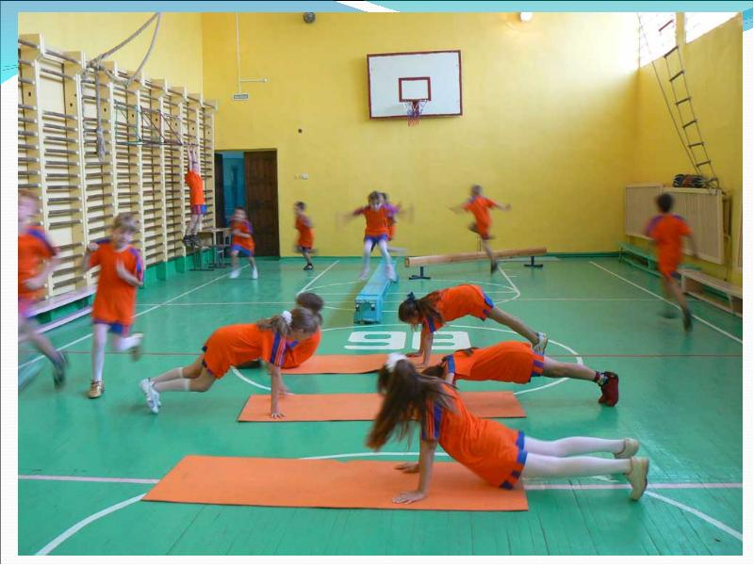

Провел
Учитель физической культуры
Алиев Г.А.

Отзыв об открытом уроке по физической культуре:
«Круговая тренировка»

Учитель физической культуры Алиев Г. А. на уроке использовал презентацию, что позволило детям более детально понять, какие физические качества существуют и по средствам чего их можно тренировать.
Урок был построен грамотно, соответствовал плану конспекту урока, все части урока соответствовали как по объёму, так и по времени, запланированному на данный раздел программы.
Ученики имели чёткое представление о том, какие упражнения помогают сохранять правильную осанку. При выполнении упражнений был применён дифференцированный и индивидуальный подход.
Алиев Г. А. методически верно организовал здоровье сберегающую жизнедеятельность с помощью разминки, направленную на сохранение правильной осанки, круговой тренировки.
Так же на уроке прослеживались чётко мета предметные связи, учащиеся принимали и сохраняли цели и задачи учебной деятельности, находили средства ее осуществления, определяли общие цели и пути их достижения, договаривались о распределении функций и ролей и осуществляли взаимный контроль в совместной деятельности.
Урок проведён на высоком профессиональном уровне!

Директор МБОУ СОШ №21 Бондарева М.А.
Зам директора по УР Махмудова Н.Г.

